MARKET STUDY

دراسة السوق وفرصة التعليم الترفيهي
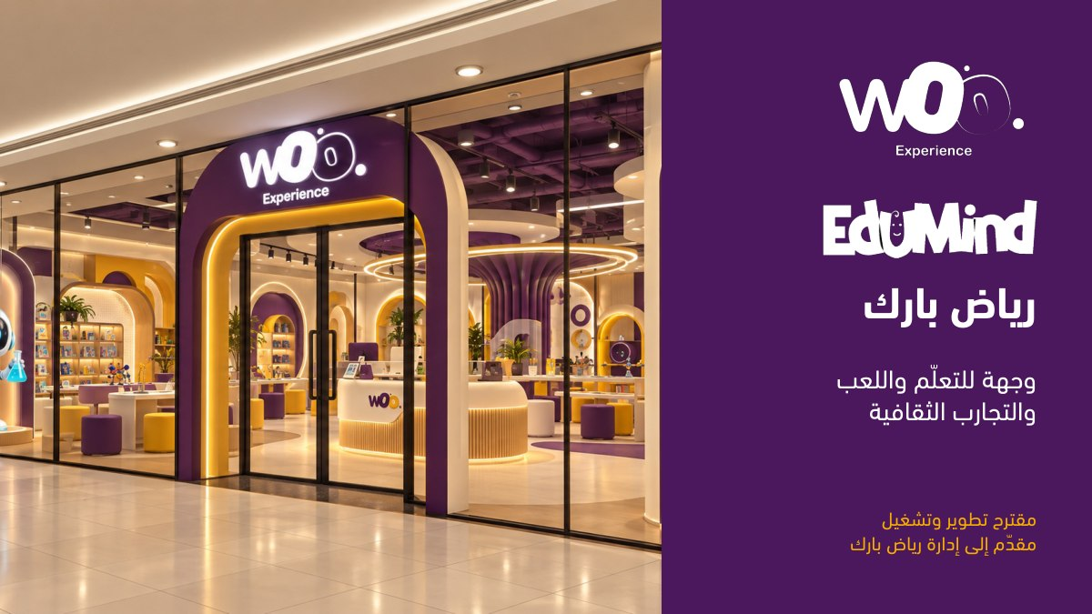
تصميم الرياض بارك من ملفات WOO — تصور تصميمي
السوق المحلي والعالمي • نتائج تشغيل سابقة • تسعير وطلب المواقع • اختبار تجاري
المؤشر | الدليل
89 مليون+ | زيارات قطاع الترفيه السعودي في 2025؛ تشمل جميع الأعمار [1]
46.6% | هامش الرياض بارك المعلن لعام 2025؛ يحتاج مطابقة الوثائق
8 مواقع | مواقع مدرجة في الحالة الأساسية؛ كافد والعثيم مستبعدان

مقدم إلى شركة الأصول الثقافية | Edutainment Holding | إصدار محدث: 6 أكتوبر 2026

الفكرة والقرار الاستثماري
Edutainment Holding تجمع شركات التعليم والترفيه والتقنية ضمن محفظة تخدم الطفل والأسرة والمدرسة. WOO تشغل المواقع والبرامج، وتساندها Moments للمناسبات، وMONTESTEAM للتدريب والمنتسوري، وEduMind لخدمات الأسرة والمدرسة والمرافق.
مسار الدخول | التمويل المقترح | النطاق
شركات التطبيقات | 7.67 مليون ريال | 30% في كل شركة مختارة؛ يمكن اختيار شركة مستقلة
مواقع وحقوق WOO | 7.00 ملايين ريال | 30% في WOO؛ نطاق المواقع وحقوق الاستخدام يثبت بالاتفاق

كيف نعالج تحفظَي المستثمر؟
التحفظ | الحل التشغيلي | دليل القرار
فشل تجربة تعتمد على IP واحد | برامج متنوعة، صباح وبري سكول، موسيقى ومناسبات ومدارس | قياس الهامش والعودة والتحصيل لكل قناة
الإيجار والتكلفة الثابتة | مقارنة إيجار أو تقاسم إيراد لكل موقع واستقطاب تمويل مجتمعي | عقد موقع وتكلفة تجهيز ونقطة تعادل وتدفق شهري

الدخول المقترح في الشركات المختارة، وليس في القابضة. القيم والحصص تفاوضية؛ لا تمثل تقييمًا مستقلًا.

العملاء وقنوات الشراء
العميل | الخدمة | كيف يدفع؟
الأسرة | زيارة أو دورة أو درس أو مناسبة | تذكرة أو اشتراك أو باقة
المدرسة | IP ضمن المنهج وبعد المدرسة أو رحلة | عقد فصل أو سنة أو زيارة
المؤسسة والجهة | فعالية أو برنامج مدعوم | عقد أو رعاية بمخرجات محددة
مالك الموقع | تفعيل وجهة وتشغيل برامج | رسوم أو تقاسم إيراد
المشغل والمعلم | تدريب وتأهيل وتشغيل معمل | دورة أو عقد مؤسسي

الموقع والبرنامج والتطبيق
الموقع يخدم الأسر والزوار والمدارس التي تصل إليه. بيع البرامج والمحتوى والتدريب يمتد إلى المؤسسات خارج الموقع، ضمن حقوق الاستخدام وقدرة التنفيذ. التطبيقات تدعم الاكتشاف والحجز والمتابعة؛ نجاحها يقاس بالطلب المدفوع والتحصيل والاحتفاظ.
الإيراد المقارن مستحق للشركة دون VAT. عمولة التطبيق تختلف عن إجمالي قيمة الطلب. التعامل بين شركات المجموعة يحذف عند التجميع كي لا يسجل الطلب نفسه مرتين.

السوق السعودي والمشهد التنافسي
المرجع | البيانات المنشورة | دلالة القرار
هيئة الترفيه / SPA | أكثر من 89 مليون زيارة في 2025 [1] | قطاع نشط؛ الرقم ليس عدد أطفال فريدين ولا حجم سوق WOO
SEVEN | خطة 21 وجهة في 14 مدينة باستثمار يتجاوز 50 مليار ريال [2] | المنافسة على وقت الأسرة وجودة التجربة؛ عدد مخطط وليس افتتاحات منجزة
إثراء | متحف للأطفال حتى 12 عامًا مع المرافقين [3] | تعلم تفاعلي ومحتوى عمر مناسب

SEVEN وإثراء مرجعان للمقارنة وليسا شريكين في الصفقة. لا توجد في هذه المقارنة مبيعات موحدة أو حصص سوقية يمكن نقلها إلى WOO.

موقع WOO بين البدائل
التميّز المقترح هو تقدم الطفل داخل برنامج متعدد المستويات، مع تشغيل الصباح، ومبيعات مدارس منتظمة، ومناسبات ومنتجات. نجاح هذه الصيغة يعتمد على الوصول والسعر وجودة التنفيذ وسبب واضح لتكرار الزيارة.
لا نستخدم حجم القطاع العام كإيراد محتمل مباشرة؛ تقدير كل موقع يبدأ بالزيارات المطلوبة والسعة والعقد والطلب المحيط.

أسعار محلية موثقة للمقارنة
الوجهة | السعر المنشور | الخدمة / نطاق المقارنة
BOUNCE الرياض | 100 ريال | دخول ساعة؛ المصدر الرسمي للأسعار [10]
miniBOUNCE | 85 ريال | دخول ساعة لمنطقة الصغار [10]
KidZania جدة | 130 ريال | طفل 4–14 عامًا؛ السعر يشمل VAT [11]
KidZania جدة | 75 ريال / 65 ريال | طفل 2–3 سنوات / بالغ مرافق؛ شامل VAT [11]

رصد الأسعار من المواقع الرسمية بتاريخ 6 أكتوبر 2026. لا تتطابق مدة الزيارة والمحتوى والفئة العمرية بين هذه المنتجات. لا توضح صفحة BOUNCE التي راجعناها معاملة VAT؛ لذلك لا نحول سعرها المنشور إلى سعر صافٍ قبل تثبيت الأساس.

ربط المقارنة بسعر النموذج
الموقع | تذكرة النموذج مع VAT | إضافة للزيارة مع VAT
الرياض بارك | 65 ريال | 8 ريالات
إسبيلانيد | 65 ريال | 7 ريالات
روشن فرونت | 65 ريال | 8 ريالات
تكية بحر | 35 ريال | 3 ريالات

أسعار WOO افتراضات إدارة في نموذج المصدر، وليست تسعيرات بيع معتمدة. يختبر السعر بباقات وتجربة مدفوعة، مع احتساب التكلفة والطاقة الاستيعابية.

الطلب العالمي على ما بعد المدرسة
الولايات المتحدة / 2025 | عدد الأطفال
طلب أسر على برامج ما بعد المدرسة | 29.6 مليون
مشاركون فعليًا | 7.0 ملايين
طلب غير مخدوم | 22.6 مليون

تقرير America After 3PM لعام 2025 يوضح اتساع الطلب مع عوائق الوصول. بين الأسر التي لا يلتحق أطفالها، وردت التكلفة 56%، والنقل الآمن 49%، والموقع 48%، والمواعيد 45%، وعدم التوافر 42% [4، ص6 و20].

ما الذي نختبره محليًا؟
الحاجز | اختبار WOO
السعر | عرض مدفوع واضح وتكلفة نشاط ومقارنة البدائل
الوصول والنقل | وقت الوصول ومواقف وزيارات مدارس ومسار آمن
المواعيد | جداول بعد المدرسة وعطلات متوافقة مع الأسرة
التوافر | IPs داخل المدارس ومواقع متعددة ضمن القدرة التشغيلية

هذه دراسة أمريكية؛ لا ننقل حجم الطلب أو نسبه إلى السعودية. نستخدمها لتصميم اختبار محلي، ولا نفترض أن كل أسرة مهتمة ستشتري.

مرجع عالمي لمحفظة التجارب
Merlin Entertainments / 2023 | النتيجة المنشورة
الإيراد | 2.125 مليار جنيه إسترليني
الزيارات | 62.1 مليون
EBITDA المعدل | 662 مليون جنيه إسترليني
الخسارة قبل الضريبة | 214 مليون جنيه إسترليني

الأرقام من البيان الرسمي لنتائج 2023 [5]، وهي مرجع تاريخي وليست توقعًا لـWOO. تظهر أن حجم الإيراد لا يلغي مخاطر الدين والتجهيز وانخفاض القيمة.
درس تشغيل المحفظة | تطبيقه في WOO
تنوع التجارب | IPs وموسيقى وتصنيع وبرامج عمرية
تكرار الاستخدام | مستويات تعلم وعضويات ودورات ومناسبات
قنوات خارج المواقع | مناهج مدارس وتدريب مؤسسات وتفعيل جهات
رقابة رأس المال | عقد وتكلفة وتمويل قبل كل افتتاح
قياس الربحية | دخل ونقد وجودة لكل موقع وقناة

لا نستخدم مبيعات Merlin أو هامشها أو مضاعفها لتقييم WOO مباشرة. مضاعف الخروج في النموذج افتراض قابل للتفاوض، ويعرض مستقلًا عن العائد النقدي.

نتائج التشغيل: الرياض بارك وإسبيلانيد
المقياس | الرياض بارك | إسبيلانيد
الفترة | 2025 كاملة | يناير–سبتمبر 2025
المبيعات | 2,103,251 ريال | 874,948 ريال
صافي ربح الفرع المعلن | 980,674 ريال | 147,120 ريال
الهامش المحسوب | 46.6% | 16.8%
العمليات | 17,357 | 4,817
متوسط العملية | 121 ريالًا | 182 ريالًا

مبيعات الرياض بارك 2024 بلغت 2,079,563 ريالًا؛ نمو 2025 نحو 1.1%. نطاق المركز يستثني الصالون. مصدر الإدارة يذكر احتساب الموقع والرواتب والمواد والتسويق والصيانة والتكاليف المشتركة والإهلاك [6، ص19–20 و24].

ما الذي تثبته النتائج؟
هي دليل تشغيل أولي على شراء الخدمات وربحية فروع محددة. اختلاف الهامش يفرض اقتصاديات مستقلة لكل موقع. لا نرفع فترة إسبيلانيد الجزئية إلى سنة كاملة، ولا نفترض انتقال هامش الرياض بارك إلى المواقع الجديدة.
المطابقة المطلوبة: نقاط بيع شهري، قائمة دخل للنطاق نفسه، فواتير وتكاليف، تخصيص المصروفات المشتركة والإهلاك، وكشوف التحصيل.

الحفلات والفعاليات وتنوع الدخل
الموقع | مبيعات الحفلات / ريال | الفترة الواردة
إسبيلانيد | 244,446 | سبتمبر 2024–سبتمبر 2025
لينس فايل | 146,624 | نوفمبر 2024–ديسمبر 2025
روشن الرياض | 94,173 | أكتوبر 2024–ديسمبر 2025
جدة بارك | 55,360 | سبتمبر 2024–ديسمبر 2025
الرياض بارك | 25,550 | نوفمبر 2023–ديسمبر 2025

إجمالي إسبيلانيد للفترة سبتمبر 2024–سبتمبر 2025: 1.194 مليون ريال؛ الحفلات نحو 20.5%، وخدمات IPs نحو 72.9%، وأخرى 6.6% [6، ص21–22]. هذه فترة مختلفة عن جدول يناير–سبتمبر 2025؛ ولا تجمع قيم الحفلات أعلاه كإيراد سنة واحدة.

فعاليات المؤسسات
خطة الإدارة السابقة عرضت 6.73 ملايين ريال لإيراد فعاليات 2024، مع أمثلة طويق للنحت وSTEAM in Cooking وSAB Kids Week. يظل الرقم مرجع خطة حتى مطابقة العقود والفواتير والتحصيل [6، ص23].
Moments توسع بيع الحفلات والرحلات والتخرج. عقود شركاء التنفيذ ليست عقود عملاء؛ ولا يحتسب كامل الطلب مرة للموقع ومرة للتطبيق.

الشركاء الاستراتيجيون وقدرات التنفيذ
 |  |  |  |  | 
الشريك | الدور | نطاق التثبيت
جيل | شريك التقنية والمحتوى العربي وIPs | التطوير والتشغيل وحقوق المحتوى وفق العقد
Little Inventor | التعلم العملي وSTEAM وهيرو WOO | التشغيل وJV للبرامج الخارجية ضمن النطاق
الدنهام البريطانية | أكاديمية موسيقية ودروس وتشغيل مرافق | نطاق البرامج والمرافق والرسوم وفق الاتفاق
فيجين 7 | تشغيل المرافق والبرامج الرياضية | تفعيل نطاق EduMind والمرافق المتفق عليها
واحة الملك سلمان | FAB LAB للأطفال واليافعين 14–18 | تجهيز وإشراف وسلامة بحسب نطاق كل موقع
ChildHorizon2030® | الفترة الصباحية والبري سكول | نموذج CEC وتراخيص التشغيل بحسب الموقع
MONTESTEAM | تدريب الفرق وتأهيل المنتسوري العربي والعالمي | الشهادات والاعتماد وفق الترخيص والاتفاق
Moments | أعياد ميلاد ورحلات مدرسية وتخرج | حجوزات وتنفيذ مناسبات داخل وخارج المواقع

الأدوار وفق تحديث الإدارة والملفات السابقة. العقود تحدد الملكية والترخيص والحصرية والرسوم والاعتماد؛ وجود الشعار لا يثبت حصة في رأس المال.

الدخل على مدار اليوم وخارج الموقع
الوقت / القناة | الخدمة | مصدر التحصيل
الصباح | بري سكول ورعاية مبكرة | اشتراك أو مقاعد مؤسسات
بعد المدرسة | IPs وموسيقى وSTEAM وFAB LAB | باقات حصص ومستويات ودورات
المدرسة داخل المنهج | محتوى ومعلم وأدوات | عقد فصل أو سنة
المدرسة بعد الدوام | برامج IP متدرجة | اشتراك أو عقد برنامج
المناسبات والإجازات | حفلات ورحلات ومعسكرات | باقة أو عقد مجموعة
خارج المواقع | كورسات وفعاليات ومنتجات وترخيص | رسوم أو بيع أو حقوق استعمال

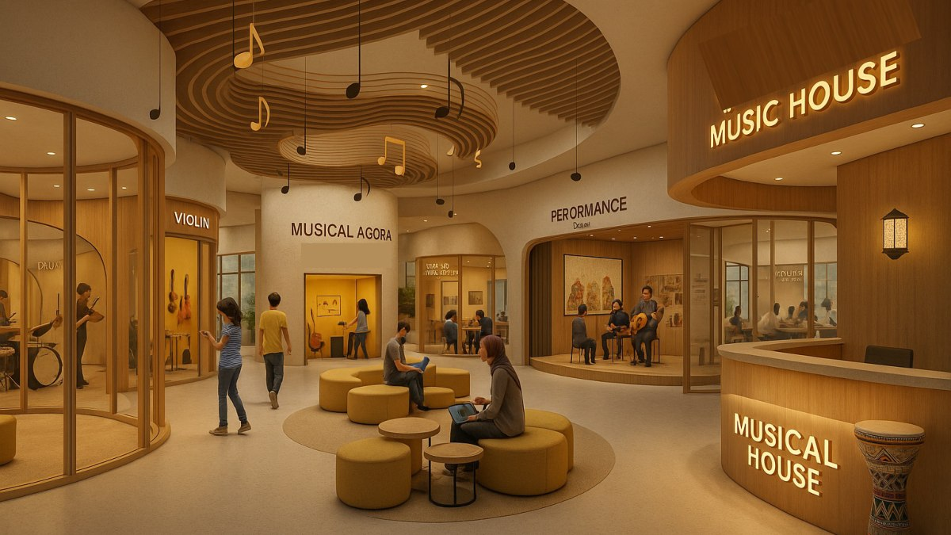
تصور البيت الموسيقي من ملفات WOO
كل IP له وحدة تكلفة وهامش وحقوق استخدام. التنوع يحتاج جودة وجدولة وتدريبًا؛ يوقف البرنامج ضعيف الهامش أو يعاد تسعيره وفق نتائجه.

الطلب المطلوب لتحقيق إيراد المواقع
الموقع | دخل سنة كاملة / ريال | زيارات مدفوعة / سنة | زيارة / يوم مفتوح
ساحة سيد الشهداء | 5,381,000 | 58,600 | 162.8
تكية بحر | 892,696 | 25,200 | 70.0
الرياض بارك | 2,400,000 | 34,027 | 94.5
إسبيلانيد | 1,680,000 | 23,958 | 66.6
روشن فرونت | 2,160,000 | 30,625 | 85.1

هذه أهداف تشغيل محسوبة من مدخلات المصدر، وليست زيارات محققة. الدخل يشمل التذكرة والإضافات والمجموعات؛ وعدد الزيارات يعبر عن الزيارات المدفوعة وفق المصدر. تستخدم سنة الإطلاق نسبة فتح جزئية وموسمية ورامب التشغيل لكل موقع.

ما الذي يجب تثبيته من محيط الموقع؟
البيان | طريقة الإثبات | ربطه بالنموذج
الأسر أو زوار الوجهة | بيانات نطاق الوصول / إدارة الوجهة وعدّ الحركة | عدد زيارات يومي واقعي
المدارس القريبة | قائمة موثقة ومسافة وطلاب ومواعيد | عقود برامج ورحلات قابلة للتحصيل
السعة والوقت | مخطط ومقاعد ومدة نشاط وطاقم | حد أقصى يومي وإشغال
الشراء والعودة | حجز مدفوع واختبار سعر وسجل عملاء | تحويل وتكرار ومتوسط إنفاق

لم تقدم بيانات موثقة لعدد الأسر والمدارس داخل نطاق كل موقع. لا نعوضها بأرقام مفترضة؛ ورقة Market Validation تسجل هذه المدخلات وتظهر الطلب المطلوب للاختبار.

مثال محلي قابل للاختبار
المدخل التوضيحي | الحساب | الناتج
أسر يمكن الوصول إليها | 20,000 × تحويل 5% | 1,000 أسرة نشطة
بيع الأسرة | 1,000 × 1,200 ريال سنويًا | 1.20 مليون ريال
بيع مدارس مستقل | 10 مدارس × 30,000 ريال | 0.30 مليون ريال
إجمالي المثال | أسر + عقود مدارس مستقلة | 1.50 مليون ريال

المثال يشرح الحساب فقط، ولا يقدم قياسًا للسوق السعودي ولا يضاف آليًا إلى توقعات WOO أو التطبيقات. الأسرة النشطة تختلف عن عدد زيارات الأطفال، وقد تضم أكثر من طفل وتكرر الزيارة.

المصالحة مع الدراسة المالية
مبيعات المواقع تربط بمدخلات WOO Sites ثم التفاصيل الشهرية. برامج المدارس والجهات خارج المواقع تربط بمدخلات البرامج الأصلية. تدقيق النطاق يمنع تسجيل المدرسة أو المناسبة نفسها في الموقع وIP والتطبيق بالمبلغ الكامل.
عدد الأسرة ومرات الشراء وسعر الباقة وعدد عقود المدارس ومدتها مدخلات اختبار. اعتماد الإيراد يتبع الطلب المدفوع والسعة والحقوق والهامش.

الإيجار وتقاسم الإيراد
مبيعات شهرية / ريال | نتيجة إيجار ثابت | نتيجة تقاسم إيراد
100,000 | (35,000) | (15,000)
140,000 | (11,000) | 3,000
200,000 | 25,000 | 30,000
مبيعات التعادل | 158,333 | 133,333

مثال: تكلفة مباشرة 40%، مصروف ثابت آخر 60 ألفًا، وإيجار 35 ألفًا أو حصة إيراد 15% دون حد أدنى. يستبعد التمويل والإهلاك والضريبة والتجهيز. 35 ألفًا توافق افتراض إيجار الرياض بارك؛ لا تثبت عرض مشاركة لذلك الموقع.
الموقع | المعامل في المصدر | حالة الإثبات
تكية بحر | حصة مضيف 15% دون إيجار أساسي | افتراض؛ يطابق بالعقد
مسار مكة | حصة مضيف 10% دون إيجار أساسي | افتراض؛ يطابق بالعقد
مواقع أخرى | إيجارات تقديرية مستقلة | تثبت المدة والحد الأدنى والتجهيز والصيانة

تقاسم الإيراد يخفض الثابت عند ضعف الطلب وقد يصبح أعلى تكلفة عند نمو المبيعات. نقارن النموذجين عند الطلب نفسه، مع أي حد أدنى والتزامات تجهيز.

الاستثمار المجتمعي والدليل الأولي
نيوهورايزون | المبلغ / ريال | المرجع
ساحة سيد الشهداء | 1,260,000 | أحدث تحديث للإدارة
تكية بحر | 240,000 | أحدث تحديث للإدارة
الإجمالي | 1,500,000 | تمويل سابق للمشروعين

التمويل السابق يدعم القدرة على استقطاب استثمار مجتمعي للموقعين. يثبت الاتفاق والتحويل والأصول والحقوق أثناء الفحص؛ ولا يمثل ربحًا أو استردادًا محققًا. توزيع المبلغ المحدث يحل محل توزيع 1.1 / 0.4 مليون في النسخ السابقة.

كيف يدخل إلى فرصة WOO؟
مصادر تمويل المواقع قد تشمل استثمار مشروع بعوائد وشروط محددة، أو دعم تجهيز ورعاية ومنح وفق الجهة. لا يحتسب أي مصدر إضافي في طلب WOO قبل توثيق المبلغ ونطاقه ورصيده المتاح ومسؤولية التشغيل.
1.5 مليون تمويل سابق، وليس خصمًا تلقائيًا من التمويل الجديد. النموذج يختبر حصة 20% من نتيجة المشروعين واسترداد الأصل كاملًا في السنة الأولى؛ هذا توقيت اختبار سيولة، وليس موعد سداد معتمدًا.
تصاميم المواقع ضمن WOO

اختبار تجاري لمدة 90 يومًا
المرحلة | العمل | الدليل المطلوب
أيام 1–15 | تثبيت نطاق الوصول والبدائل والسعة وعقد الموقع | قائمة مدارس وحركة زوار وتسعير وموازنة
أيام 16–30 | طرح باقات محددة واختبار شراء مدفوع | حجوزات وتحصيل وتكلفة اكتساب
أيام 31–60 | تشغيل برامج ومدارس ومناسبات بمستويات | حضور وتكلفة نشاط وجودة وتكرار
أيام 61–90 | مراجعة الهامش والنقد والتكرار وإشغال الأوقات | قرار توسع أو تعديل أو إيقاف

المؤشر | كيف يقاس؟ | قرار التعديل
التحويل المدفوع | حجوزات مدفوعة ÷ عملاء مؤهلين | القناة والسعر والموقع
تكرار الشراء | عملاء عادوا ÷ عملاء أول زيارة | البرنامج والمستوى والجدول
هامش النشاط | الإيراد الصافي ناقص تكلفة تقديمه | السعر والمواد والمدرب
الإشغال والتحصيل | مقاعد مباعة وتحصيل مقابل المستحق | السعة والمواعيد والدفع
نقد الموقع | رصيد شهري بعد التمويل والالتزامات | توقيت الصرف والافتتاح

تحدد أهداف النجاح بحسب نقطة تعادل كل موقع قبل الاختبار. حالات WOO المتحفظة والأساسية والنمو وتأخير الفتح متاحة في الإكسل وتعيد حساب السيولة والتوزيع والخروج.

المراجع ومصادر الأرقام
[1] هيئة الترفيه / SPA — زيارات 2025، نشر 2 أبريل 2026
[2] SPA — خطة SEVEN، 21 وجهة / 14 مدينة
[3] إثراء — متحف الأطفال
[4] Afterschool Alliance — تقرير America After 3PM 2025، ص6 و20
[5] Merlin — البيان الرسمي لنتائج 2023
[8] CEC — نموذج ChildHorizon2030®
[9] Aldenham — التاريخ الرسمي
[10] BOUNCE السعودية — صفحة الأسعار الرسمية
[11] KidZania جدة — الأسعار الرسمية
[6] Edutainment Holding Proposal For Companies V2.pdf: المبيعات ص19–20، مزيج إسبيلانيد ص21، الحفلات ص22، الفعاليات ص23، نتائج الفروع ص24، نيوهورايزون ص28. نتائج إدارة وخطة عمل وليست قوائم مدققة مستقلة.
[7] WOO Consolidated Financial Model 2026 2029 60_40.xlsx: المواقع والتكاليف والبرامج وTLI JV والنقد. التفاصيل مضمنة في النموذج المحدث؛ أرقام توقعات للفترة سبتمبر 2026–أغسطس 2029.
مراجع التنفيذ: The Little Inventor.pdf ص4–28؛ The Little Inventor Proposal – Edumind؛ ملفات تصميم المواقع الثمانية؛ تحديثات الإدارة بشأن الشركاء وحالة التطبيقات وتوزيع نيوهورايزون.
آخر رصد للمصادر: 6 أكتوبر 2026. النماذج الرقمية واجهات تجريبية؛ أسعارها وبياناتها ليست قوائم عملاء أو نتائج تشغيل.

NEXT STEP

من الدراسة إلى قرار الدخول
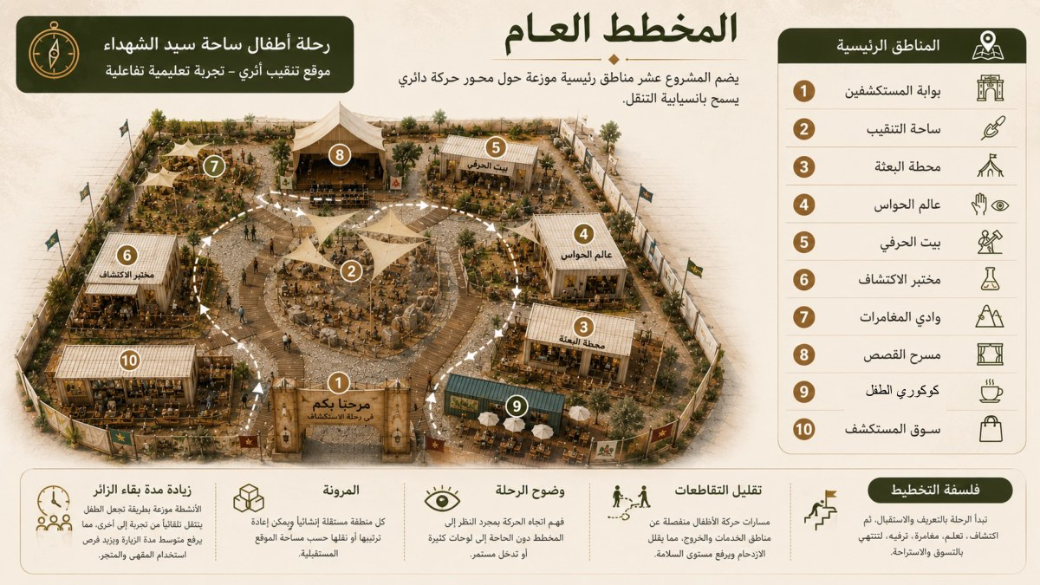
تصميم ساحة سيد الشهداء من ملفات WOO

السوق والمالية والتصاميم في رابط واحد
تقرأ الدراسة مع النموذج المالي وملف الفحص والإقفال. نعتمد الموقع حين يثبت العقد والتكلفة والطلب والتحصيل والجاهزية، ثم نوسع البرامج والمواقع بحسب نتائج التشغيل.
فتح غرفة المستثمر
تصاميم WOO
تجربة Moments
تجربة MONTESTEAM
تجربة EduMind

